1 курс

ПЛАН – КОНСПЕКТ
проведения практического занятия № 5 «Построение таблиц истинности логических формул» по дисциплине «Информатика»

Раздел 1. «Информация и информационная деятельность человека»

Тема 1.5:
«Элементы комбинаторики, теории множеств и математической логики.»

Подготовил: преподаватель
В.Н. Борисов

Рязань 2023
Вопрос занятия:

- Построение таблиц истинности логических формул (практическое занятие № 5, теоретическая часть, выполнение практического задания).

Время проведения практического занятия – 2 часа

Первый вопрос: Построение таблиц истинности логических формул (практическое занятие № 5, теоретическая часть, выполнение практического задания).
Теоретическая часть.
Высказывания бывают простые и сложные. Высказывание называется простым, если никакая его часть сама не является высказыванием. Сложные (составные) высказывания строятся из простых с помощью логических операций.
Рассмотрим основные логические операции, определённые над высказываниями. Все они соответствуют связкам, употребляемым в естественном языке:

Конъюнкция: и, а, но, хотя
Дизъюнкция: или
Инверсия: не, неверно,что

Конъюнкция — логическая операция, ставящая в соответствие каждым двум высказываниям новое высказывание, являющееся истинным тогда и только тогда, когда оба исходных высказывания истинны.
Для записи конъюнкции используются следующие знаки: ∧, •, И, &.
Например: А ∧ В, А • В, А И В, А & B.
Конъюнкцию можно описать в виде таблицы, которую называют таблицей истинности:
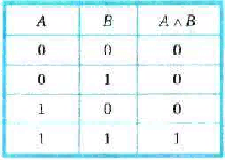
Иначе конъюнкцию называют логическим умножением.

Дизъюнкция — логическая операция, которая каждым двум высказываниям ставит в соответствие новое высказывание, являющееся ложным тогда и только тогда, когда оба исходных высказывания ложны.
Для записи дизъюнкции используются следующие знаки: ∨, |, ИЛИ, +. Например: A∨B, А|В, А ИЛИ Б, А+Б.
Дизъюнкция определяется следующей таблицей истинности:
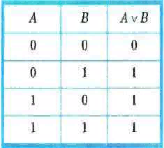

Иначе дизъюнкцию называют логическим сложением.

Инверсия — логическая операция, которая каждому высказыванию ставит в соответствие новое высказывание, значение которого противоположно исходному.
Для записи инверсии используются следующие знаки: НЕ, ¬, ‾. Например: НЕ А, ¬А.

Инверсия определяется следующей таблицей истинности:

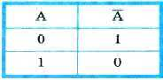

Инверсию иначе называют логическим отрицанием.

Любое сложное высказывание можно записать в виде логического выражения — выражения, содержащего логические переменные, знаки логических операций и скобки. Логические операции в логическом выражении выполняются в следующей очерёдности: инверсия, конъюнкция, дизъюнкция. Изменить порядок выполнения операций можно с помощью расстановки скобок.
Логические операции имеют следующий приоритет: инверсия, конъюнкция, дизъюнкция.

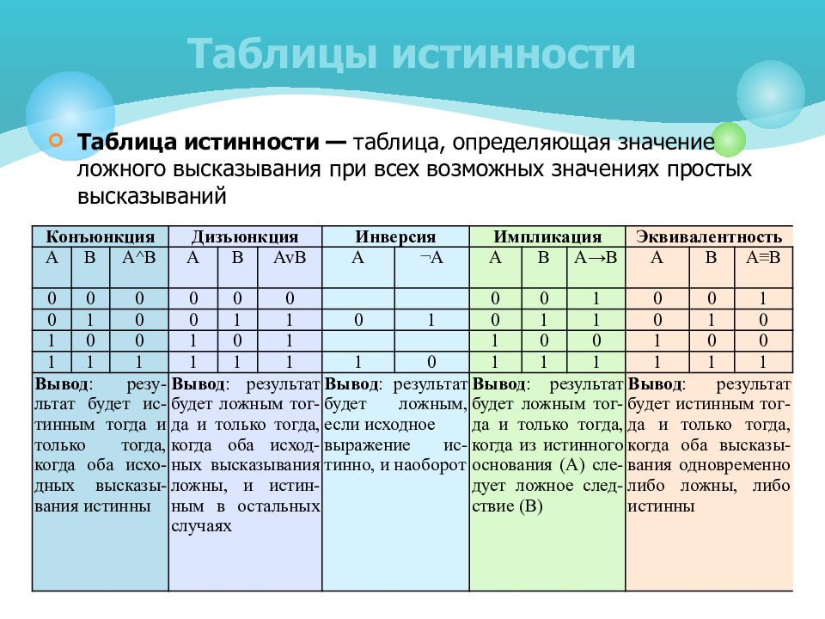

Логическая функция - это функция, в которой переменные принимают только два значения: логическая единица или логический ноль. Истинность или ложность сложных суждений представляет собой функцию истинности или ложности простых. Эту функцию называют булевой функцией суждений f (a, b).

Любая логическая функция может быть задана с помощью таблицы истинности, в левой части которой записывается набор аргументов, а в правой части - соответствующие значения логической функции. При построении таблицы истинности необходимо учитывать порядок выполнения логических операций.

Для логического выражения можно построить таблицу истинности, показывающую, какие значения принимает выражение при всех наборах значений входящих в него переменных. Для построения таблицы истинности следует:
- подсчитать n — число переменных в выражении;
- подсчитать общее число логических операций в выражении;
- установить последовательность выполнения логических операций с учётом скобок и приоритетов;
- определить число столбцов в таблице: число переменных + число операций;
- заполнить шапку таблицы, включив в неё переменные и операции в соответствии с последовательностью, установленной в п. 3;
- определить число строк в таблице (не считая шапки таблицы) m = 2n;
- выписать наборы входных переменных с учётом того, что они представляют собой целый ряд n—разрядных двоичных чисел от 0 до 2^{n} - 1;
- провести заполнение таблицы по столбцам, выполняя логические операции в соответствии с установленной последовательностью.

Построим таблицу истинности для логического выражения A ∨ А & В. В нём две переменные, две операции, причём сначала выполняется конъюнкция, а затем — дизъюнкция. Всего в таблице будет четыре столбца:
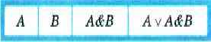
Наборы входных переменных — это целые числа от 0 до 3, представленные в двухразрядном двоичном коде: 00, 01, 10, 11. Заполненная таблица истинности имеет вид:

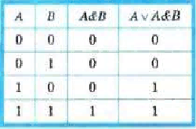
Последний столбец (результат) совпал со столбцом А. В таком случае говорят, что логическое выражение A ∨ А & B равносильно логическому выражению А.
Выполнение практического задания.
Цель работы: научиться составлять таблицы истинности логических формул.
Задание: (исходные данные): Используя указанный ниже пример, составить таблицу истинности выражения
F=(AvB) & (A^B)
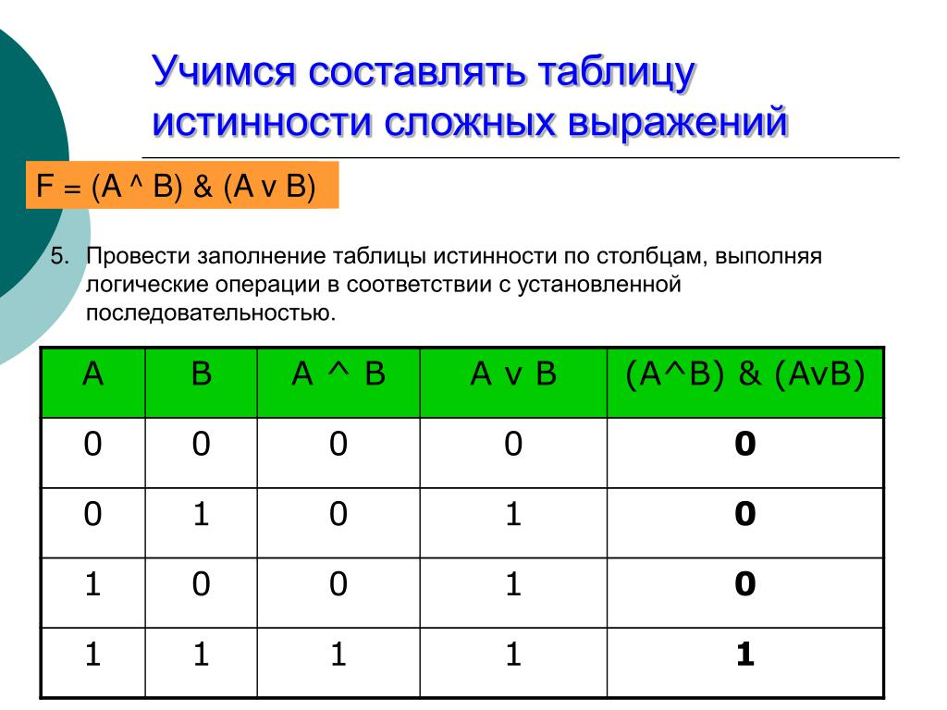

A | A | B | B | AvB | A^B | F=(AvB) & (A^B)
0 |  | 0
0 |  | 1
1 |  | 0
1 |  | 1

